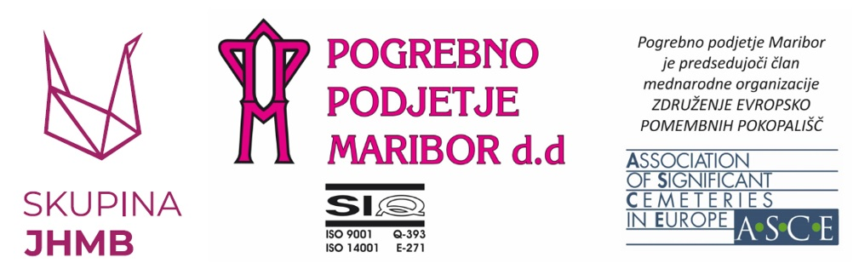

**Pogrebno podjetje Maribor d.d.**

**vabi k sodelovanju**

**zunanje izvajalce dodatnih pogrebnih storitev - PETJE**

Podrobnejši pogoji in navodila za sodelovanje z obrazcem vloge so objavljeni na spletni strani [www.pp-mb.si](http://www.pp-mb.si) in na sedežu podjetja.

Za morebitne informacije smo vam na voljo na telefonski št. 02/480 01 33.

Vse, ki vas sodelovanje zanima, vabimo, da nam do dne 30. 11. 2021 osebno ali po pošti posredujete vlogo, ki ji priložite zahtevana dokazila.

Prijazno vabljeni.

Pogrebno podjetje Maribor d.d.

mag. Lidija Pliberšek

direktorica